Καταδίκη φαινομένων βίας εντός πανεπιστημιακών ιδρυμάτων

[Ανακοινώσεις Ολομέλειας](https://olomeleia.gr/el/taxonomy/term/2)

05/05/2025

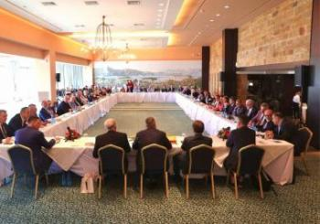Η Ολομέλεια των Προέδρων των Δικηγορικών Συλλόγων Ελλάδος, που συνήλθε στην Κέρκυρα την 3η Μαΐου 2025, με αφορμή πρόσφατα περιστατικά απρόκλητης επίθεσης και άσκησης βίας σε Πανεπιστημιακό Ίδρυμα, αποφάσισε τα ακόλουθα:

1. Καταδικάζει απερίφραστα κάθε μορφή βίας, ιδιαιτέρως δε όταν αυτή εκδηλώνεται εντός Πανεπιστημιακών Ιδρυμάτων, τα οποία συνιστούν κατ' εξοχήν χώρους ελεύθερης διακίνησης ιδεών και προαγωγής του διαλόγου στο πλαίσιο της συνταγματικά κατοχυρωμένης ακαδημαϊκής ελευθερίας.

2. Η άσκηση βίας δεν μπορεί να γίνει ανεκτή σε κανένα πεδίο της δημόσιας σφαίρας, πολλώ δε μάλλον εντός ενός χώρου που προορίζεται για την καλλιέργεια της επιστημονικής σκέψης και του ελεύθερου διαλόγου.

3. Οι αρμόδιες αρχές οφείλουν να λάβουν όλα τα αναγκαία μέτρα αφ’ ενός για την άμεση διερεύνηση του περιστατικού και την κατά νόμο δίωξη των υπαιτίων, και αφ’ ετέρου για την αποκατάσταση του αισθήματος ασφάλειας εντός του Πανεπιστημίου.